**ESTADÍSTICAS A PROPÓSITO DEL DÍA INTERNACIONAL DE LA LUCHA CONTRA**

**EL USO INDEBIDO Y EL TRÁFICO DE DROGAS (26 DE JUNIO)**

* A nivel nacional, la tasa de delitos de narcomenudeo y delitos contra la salud registrados en averiguaciones previas y carpetas de investigación iniciadas en 2018 fue de83.9 delitos por cada cien mil personas de 12 años y más.
* El delito de narcomenudeo fue el segundo delito registrado por el que más adolescentes fueron imputados en 2018, por detrás del delito de robo.
* De los imputados por el delito de narcomenudeo en 2018, 80.3% de los adolescentes y 41.6% de los adultos fueron imputados por la tenencia de cannabis. Más de la mitad de ellos fueron imputados por la tenencia de entre 5 y 100 gramos de marihuana.

El INEGI pone a disposición de los usuarios información sobre las características y cambios en las tendencias de los delitos de narcomenudeo y delitos contra la salud que forman parte de expedientes judiciales en distintas etapas del sistema de justicia penal, proveniente del Censo Nacional de Procuración de Justicia Estatal (CNPJE), del Censo Nacional de Procuración de Justicia Federal (CNPJF), del Censo Nacional de Impartición de Justicia Estatal (CNIJE), del Censo Nacional de Impartición de Justicia Federal (CNIJF), del Censo Nacional de Gobierno, Seguridad Pública y Sistema Penitenciario Estatales (CNGSPSPE) y del Censo Nacional de Sistema Penitenciario Federal (CNSPF).

En 2018, 3.9% de los 1 935 451 delitos del fuero común registrados en averiguaciones previas y carpetas de investigación iniciadas en el año, correspondieron a delitos de narcomenudeo. En el fuero federal, la proporción de delitos federales asociados a narcóticos (delitos contra la salud y narcomenudeo) representó 6.7% de los 112 920 delitos federales registrados ese año.

El delito de narcomenudeo fue el segundo delito por el que mayormente fueron imputados los adolescentes en las procuradurías y fiscalías de justica del país en el 2018, por detrás del delito de robo.

Entre 2016 y 2018 aumentó más del doble la cantidad de delitos de narcomenudeo registrados en las averiguaciones previas y carpetas de investigación iniciadas en las agencias estatales del ministerio público

Respecto a las conductas que conforman el delito de narcomenudeo, 82.7% de los delitos registrados en 2018 por las procuradurías y fiscalías estatales de justica, fueron por posesión simple de narcóticos; mientras que 37.7% de los delitos contra la salud, registrados por los ministerios públicos federales durante 2018, correspondieron al delito de posesión de narcóticos con posibles fines de comercio, suministro, transporte o producción[1].

Asimismo, 80% de los adolescentes imputados en 2018 fue por la tenencia de cannabis. De ellos, 94% fue por posesión de entre 5 y 100 gramos de esta sustancia; en cambio, 4 de cada 10 adultos imputados por el delito de narcomenudeo fueron imputados por la tenencia de estimulantes de tipo anfetamínico y una razón similar por la tenencia de cannabis. De estos últimos, 58% fueron imputados por la posesión de entre 5 y 100 gramos.

Con relación a las causas penales que iniciaron proceso en los tribunales de justicia del país, se encontró que en 2018 se registraron 31 338 delitos relacionados con drogas a nivel nacional, de los cuales 84.7% correspondieron a delitos de narcomenudeo y 15.3% a delitos contra la salud. Entre 2016 y 2018, la cantidad de delitos de narcomenudeo registrados en las causas penales iniciadas en los órganos jurisdiccionales estatales aumentó más del doble.

En cuanto a las sentencias, entre 2016 y 2018 hubo una disminución en el número de delitos relacionados con drogas que recibieron algún tipo de sentencia, sea condenatoria o absolutoria. En 2018, nueve de cada diez de delitos de narcomenudeo y contra la salud cometidos por adultos fueron sentenciados en sentido condenatorio, mientras que ocho de cada diez de delitos de narcomenudeo cometidos por adolescentes recibieron una sentencia condenatoria.

El delito de narcomenudeo representó 14% del total de delitos del fuero común cometidos por los adultos que ingresaron a prisión en 2018, siendo el segundo delito más importante por el que son privados de la libertad, solo por detrás del delito de robo; mientras que los delitos federales asociados con narcóticos (delitos contra la salud y narcomenudeo) constituyeron la principal causa por la cual las personas adultas ingresaron a los centros penitenciaros estatales y federales en 2018.

Finalmente, al cierre de 2018, 44% de los delitos asociados con narcóticos cometidos por la población adulta privada de la libertad en los centros penitenciarios estatales no habían recibido sentencia. En contraste, 30% de los delitos cometidos por los adultos que se encuentran recluidos en centros penitenciarios federales enfrentaban la misma situación.

**Se anexa Nota Técnica**

Para consultas de medios y periodistas, contactar a: comunicacionsocial@inegi.org.mx

o llamar al teléfono (55) 52-78-10-00, exts. 1134, 1260 y 1241.

Dirección de Atención a Medios / Dirección General Adjunta de Comunicación



**ESTADÍSTICAS A PRÓPOSITO DEL DÍA INTERNACIONAL DE LA LUCHA CONTRA EL USO INDEBIDO Y EL TRÁFICO ILÍCITO DE DROGAS (26 DE JUNIO)**

**CONTEXTO**

En 1987, la Asamblea General de las Naciones Unidas decidió conmemorar el *Día Internacional de la Lucha contra el Uso Indebido y el Tráfico Ilícito de Drogas* cada 26 de junio[2], con el fin de refrendar las estrategias y acciones contempladas en las convenciones internacionales que definen lineamientos para una política nacional de drogas que busque reducir demanda y oferta de sustancias ilícitas[3].

No obstante estos lineamientos, algunos países han concentrado las intervenciones públicas para atender los problemas de demanda y oferta de drogas en acciones punitivas con altos costos sociales y un impacto no previsto sobre poblaciones vulnerables. Por ello, en 2016, bajo la convocatoria de México, Colombia y Guatemala, los países participantes del trigésimo período extraordinario de sesiones de la Asamblea General de las Naciones Unidas (UNGASS 2016), acordaron adoptar la perspectiva de género y de derechos humanos con el fin de promover y aplicar respuestas eficaces en materia de justicia penal para los delitos relacionados con narcóticos. En esa sesión, se acordaron, entre otras medidas, el promover penas proporcionales y alternativas para los delitos relacionados con drogas, así como atender el consumo de sustancias psicoactivas desde el ámbito de la salud pública[4].

Estos puntos se reflejan también en el actual Plan Nacional de Desarrollo 2019 – 2024 donde se hace explícito reformular el combate a las drogas haciendo énfasis en el enfoque de salud y la implementación de estrategias encaminadas al desarrollo de las comunidades y grupos vulnerables al tema[5].

Ante este contexto y en concordancia con la campaña mundial “Salud para la Justicia. Justicia para la Salud”[6], el INEGI ofrece un panorama estadístico sobre un aspecto del problema: la criminalidad asociada con drogas. A partir de la última información disponible en el Censo Nacional de Procuración de Justicia Estatal (CNPJE), el Censo Nacional de Procuración de Justicia Federal (CNPJF), el Censo Nacional de Impartición de Justicia Estatal (CNIJE), el Censo Nacional de Impartición de Justicia Federal (CNIJF), el Censo Nacional de Gobierno, Seguridad

Pública y Sistema Penitenciario Estatales (CNGSPSPE) y en el Censo Nacional de Sistema Penitenciario Federal (CNSPF), se llevó a cabo un analisis, para el periodo 2016 a 2018, de los datos sobre delitos de narcomenudeo, delitos contra la salud, así como de la información referente a las personas que presuntamente cometieron estos delitos.

**DELITOS ASOCIADOS CON NARCÓTICOS**

Los delitos asociados con narcóticos se refieren a narcomenudeo y a los delitos contra la salud. De acuerdo con la Ley General de Salud, el delito de narcomenudeo existe cuando la cantidad de cannabis, cocaína, opio, heroína, alucinógenos y/o estimulantes de tipo anfetamínico es inferior a lo que resulte de multiplicar por mil el gramaje especificado en la *Tabla de orientación de dosis máximas de consumo personal e inmediato*[7] (Anexo 1),y no existan elementos para presumir delincuencia organizada; por tanto, las autoridades de procuración e impartición de justicia del fuero común tienen las facultades de investigar, perseguir y sancionar este delito conforme a lo estipulado en dicha Ley[8].

En cambio, si la cantidad de la droga es igual o superior al producto de dicha multiplicación, o el narcótico no se encuentra incluido en la Tabla, el narcomenudeo será competencia de la federación y se sanciona de acuerdo con el Código Penal Federal[9]. Por su parte, las modalidades de delitos contra la salud relacionados con narcóticos refieren a la producción, transporte, tráfico, comercio, suministro y posesión de drogas ilícitas, y las autoridades judiciales del fuero federal tienen la atribución de ejercer acción penal conforme a lo estipulado en el Código Penal Federal[10].

**PROCURACIÓN DE JUSTICIA**

Al cierre de 2018, se registró un total de 3 707 agencias del Ministerio Público de las procuradurías o fiscalías estatales, de las cuales 66 (1.8%) eran especializadas en atención a delitos de narcomenudeo y 14 (0.4%) en delitos contra la salud. Por su parte, la Fiscalía General de la República (FGR) contaba en ese mismo año con la Unidad Especializada en Investigación de Delitos contra la Salud y con la Unidad Especializada en Investigación de Delitos de Comercio de Narcóticos Destinados al Consumo Final que tienen la atribución de investigar la comisión de los delitos federales asociados con drogas ilícitas.

En 2018, se registraron 1 935 451 delitos del fuero común en averiguaciones previas y carpetas de investigación iniciadas, de los cuales 3.9% correspondieron a delitos de narcomenudeo. De estos, 70 705 fueron delitos registrados en los ministerios públicos estatales (adultos) y 4 669 registrados en los ministerios públicos estatales especializados en adolescentes. Cabe resaltar que el delito de narcomenudeo fue el segundo delito por el que mayormente fueron imputados los adolescentes en 2018, por detrás del delito de robo. Por su parte, en el fuero federal, la proporción de delitos federales asociados a narcóticos (delitos contra la salud y narcomenudeo) representó 6.7% de los 112 920 delitos federales registrados en 2018 (Gráfica 1).

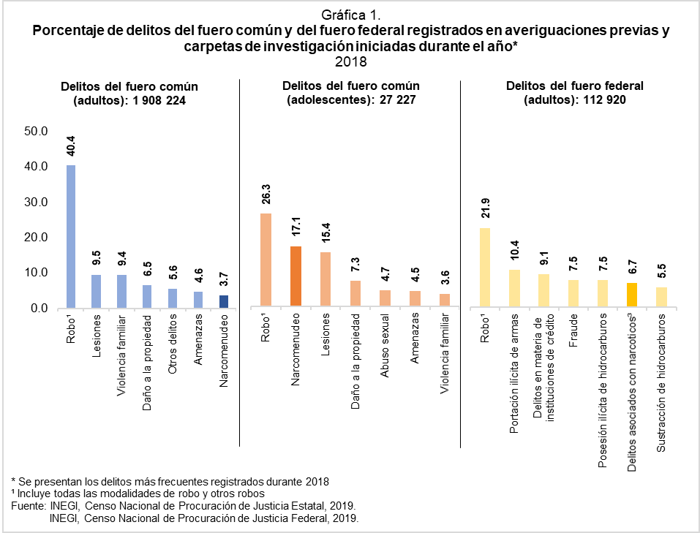

La cantidad total de delitos asociados con drogas (narcomenudeo y delitos contra la salud), registrados durante 2018 en las Procuradurías y Fiscalías de Justica Estatales, así como en la Fiscalía General de la República, ascendió a 82 905 delitos, lo que representó una tasa de 83.9 delitos por cada cien mil habitantes de 12 años y más, prácticamente el doble de la tasa observada en 2016 que fue de 42.8, sin embargo, en comparación con otros delitos del fuero común y del fuero federal, fueron los delitos que registraron menor incremento en el periodo analizado.

Este aumento en la tasa de delitos asociados con drogas se explica por el incremento en el registro de delitos de narcomenudeo cometidos por adultos, cuyas tasas por cada cien mil personas de 18 años y más se duplicó en el periodo de 2016 a 2018 (Gráfica 2), específicamente, el estado de México registró el mayor crecimiento de delitos registrados, al pasar de 2 353 en 2016 a 14 955 en 2018.

Pese a que la tasa de incidencia de los delitos federales asociados con drogas registrados por la Fiscalía General de la República se mantuvo sin cambios entre 2016 y 2018, los ministerios públicos federales de Jalisco, San Luis Potosí y Sinaloa tuvieron aumentos de más de 20% en los delitos relacionados con drogas registrados en las averiguaciones previas y carpetas de investigación iniciadas durante 2018. Asimismo, en las agencias de las Unidades adscritas a la Subprocuraduría Especializada en Investigación de Delincuencia Organizada de la Fiscalía General de la República se duplicó la cantidad de delitos contra la salud y de narcomenudeo registrados, al pasar de 55 a 112 delitos.

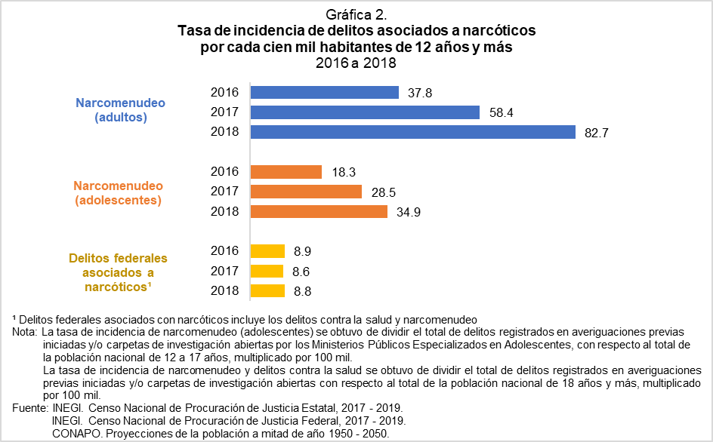

Si bien, los delitos asociados con drogas ilícitas constituyen un problema que se encuentra extendido a lo largo del país, se observan heterogeneidades importantes entre entidades federativas. En 2018, Chihuahua, Coahuila, Ciudad de México, México, Aguascalientes y Baja California reportaron las tasas más altas de delitos de narcomenudeo registrados en averiguaciones previas y carpetas de investigación iniciadas en ese año, tanto en el sistema para adultos como en el sistema de justicia para adolescentes (Mapa 1), estando las tasas de delitos de narcomenudeo de ambas poblaciones altamente correlacionadas, como se aprecia en la Gráfica 3.

En el caso de los delitos relacionados con narcomenudeo y contra la salud registrados por las agencias del ministerio público federal en 2018, 15 entidades[11] superaron la tasa nacional de delitos federales asociados con drogas, entre las que destacan Baja California, Baja California Sur, Sinaloa y Sonora con las tasas más altas.

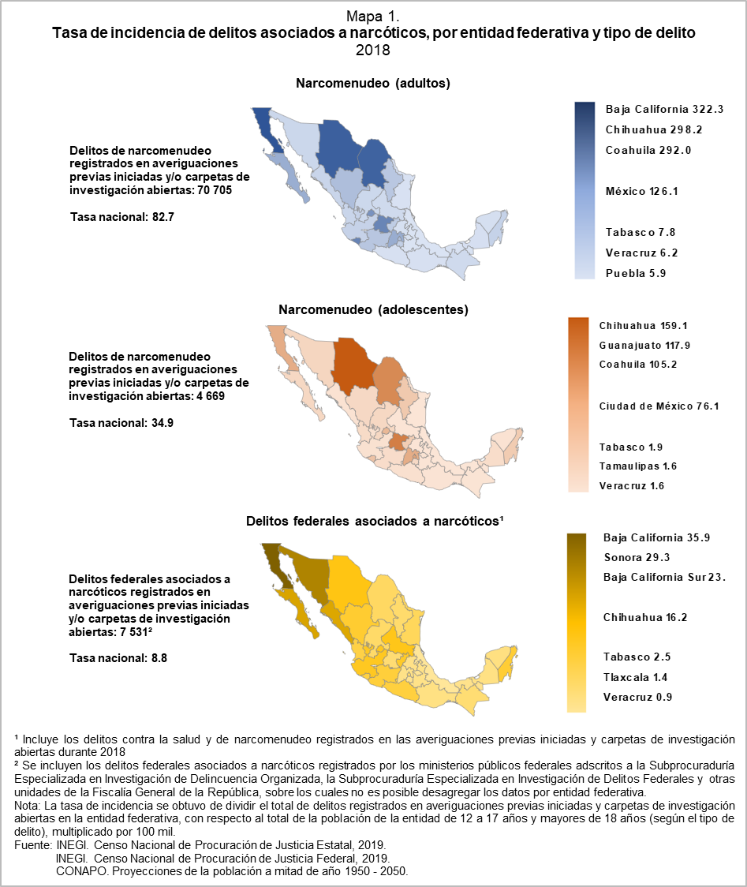

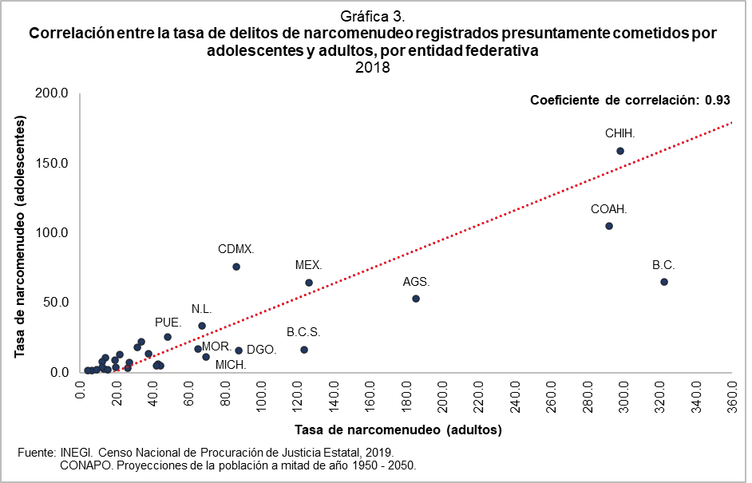

**CONDUCTAS DELICTIVAS QUE CONFORMAN EL NARCOMENUDEO Y LOS DELITOS CONTRA LA SALUD**

De las cinco conductas que integran el delito de narcomenudeo, de acuerdo con la Norma Técnica para la Clasificación Nacional de Delitos para fines Estadísticos del INEGI, 82.7% de los delitos registrados en 2018 por las procuradurías y fiscalías estatales de justica fueron por posesión simple de narcóticos. Además, cabe resaltar que el registro de esta conducta delictiva aumentó en 205% entre 2016 y 2018, al pasar de 20 354 a 62 096 delitos (Gráfica 4).

En contraste, el número de delitos relacionados con el comercio o suministro de drogas, registrados en las averiguaciones previas o carpetas de investigación iniciadas en el año, disminuyó entre 2016 y 2018.

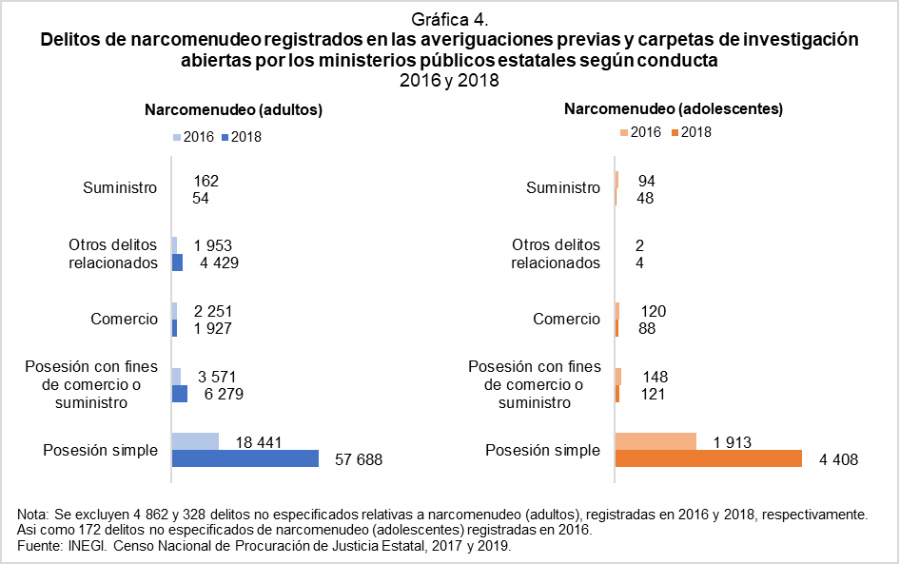

De los 6 432 delitos contra la salud registrados por los ministerios públicos federales durante 2018, 37.7% correspondieron al delito de posesión de narcóticos[12] (Gráfica 5), siendo Baja California, Chihuahua, Jalisco, Michoacán y Sonora los estados que concentraron 50.2% del total de delitos registrados por posesión; por su parte, San Luis Potosí y Sinaloa concentraron 52.9% de los delitos de transporte de narcóticos registrados en 2018; en tanto que Baja California, Jalisco, Nuevo León y Sonora concentraron 62.2% de los delitos registrados por producción de narcóticos.

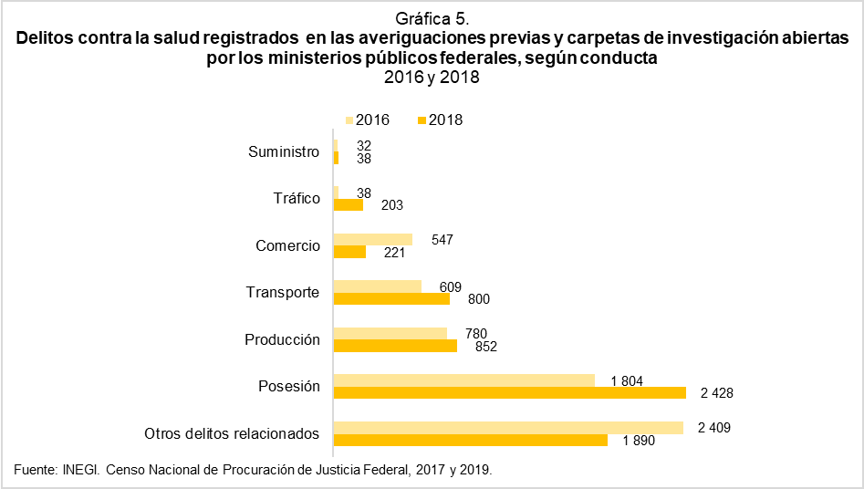

**IMPUTADOS POR DELITOS DE NARCOMENUDEO**

En 2018 se registraron en total 64 446 adultos y adolescentes imputados por delitos de narcomenudeo en averiguaciones previas y carpetas de investigación iniciadas en el año, observándose un aumento de más del doble respecto al número de personas imputadas en 2016 (Gráfica 6). La Ciudad de México destacó por presentar el mayor aumento de hombres imputados de 12 años y más, al pasar de 1 124 a 8 514 en el periodo de 2016 a 2018.

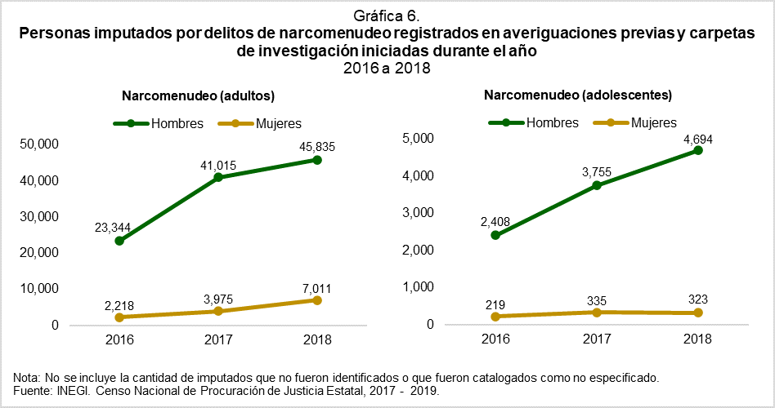

Si bien, las mujeres imputadas por el delito de narcomenudeo representaron 13.3% del total de adultos imputados por ese delito en 2018, la cantidad de mujeres adultas imputadas se incrementó 216% respecto a 2016. Cabe resaltar que en 2018, el estado de México concentró 57% del total de mujeres a las que se inició investigación por la probable comisión de algún delito de narcomenudeo en el país.

Otro aspecto relevante es conocer el narcótico por el que más personas fueron imputadas. En 2018, alrededor de 80% de los adolescentes fueron imputados por la tenencia de cannabis y en menor medida por la tenencia de estimulantes de tipo anfetamínico y cocaína (Gráfica 7). En cambio, 4 de cada 10 adultos imputados por el delito de narcomenudeo fue por tenencia de estimulantes de tipo anfetamínico y una razón similar por la tenencia de cannabis.

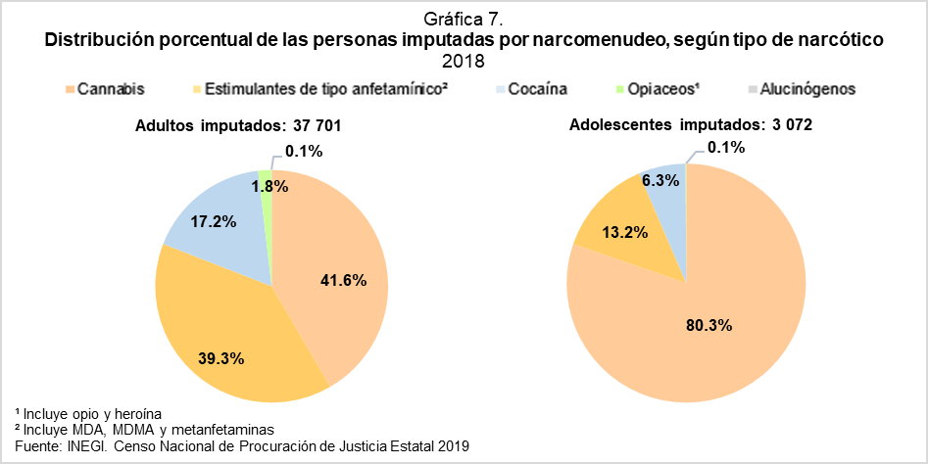

Complementariamente, el dictamen de la Ley para la Regulación del Cannabis, aprobado en marzo de 2020, plantea una reforma al artículo 479 de la Ley General de Salud, para ampliar la dosis máxima de consumo personal de cannabis de 28 a 200 gramos[13]; actualmente, solo se permite el uso máximo de 5 gramos. Al respecto, en 2018, 94% de adolescentes fueron imputados por la tenencia de 5 a 100 gramos de marihuana, mientras que 6 de cada 10 adultos fueron imputados por el mismo gramaje (Cuadro 1), esto sugiere que, en caso de aprobarse dicha Ley, más de 50% de los ahora imputados por el delito de posesión simple de cannabis dejarían de serlo.

|  |  |  |  |  |  |  |
| --- | --- | --- | --- | --- | --- | --- |
| **Distribución porcentual de personas imputadas por narcomenudeo por la tenencia**  **de cannabis, según gramaje** | | | | | | Cuadro 1. |
| **Gramaje** | **Total de imputados** | | **Adultos imputados** | | **Adolescentes imputados** | |
| **Absolutos** | **Relativos** | **Absolutos** | **Relativos** | **Absolutos** | **Relativos** |
| **Total** | **17 204** | **100.0** | **14 739** | **100.0** | **2 465** | **100.0** |
| De 5 a 30 gramos | 7 788 | 45.3 | 5 603 | 38.0 | 2 185 | 88.6 |
| De 31 a 50 gramos | 1 508 | 8.8 | 1 422 | 9.6 | 86 | 3.5 |
| De 51 a 100 gramos | 1 576 | 9.2 | 1 534 | 10.4 | 42 | 1.7 |
| De 101 a 250 gramos | 1 387 | 8.1 | 1 343 | 9.1 | 44 | 1.8 |
| De 251 a 500 gramos | 931 | 5.4 | 905 | 6.1 | 26 | 1.1 |
| De 501 a 750 gramos | 614 | 3.6 | 611 | 4.1 | 3 | 0.1 |
| De 751 a 1 000 gramos | 469 | 2.7 | 466 | 3.2 | 3 | 0.1 |
| De 1 001 a 2 000 gramos | 400 | 2.3 | 392 | 2.7 | 8 | 0.3 |
| De 2 001 a 5 000 gramos | 262 | 1.5 | 261 | 1.8 | 1 | 0.0 |
| No especificado | 2 269 | 13.2 | 2 202 | 14.9 | 67 | 2.7 |
| Fuente: INEGI. Censo Nacional de Procuración de Justicia Estatal 2019. | | | | | | |

**IMPARTICIÓN DE JUSTICIA: DELITOS COMETIDOS POR LOS PROCESADOS**

Con relación a las causas penales que iniciaron proceso en los tribunales de justicia del país, se encontró que en 2018 se registraron 31 338 delitos relacionados con drogas a nivel nacional, de los cuales 84.7% correspondieron a delitos de narcomenudeo y 15.3% a delitos contra la salud (Gráfica 8). En comparación con 2016, la cantidad de delitos de narcomenudeo aumentó de manera significativa debido al incremento de 115% de este tipo de delitos registrados en las causas penales iniciadas en 2018 en los órganos jurisdiccionales estatales de primera instancia.

Pese a que el volumen de delitos de narcomenudeo cometidos por adolescentes no varió de manera importante en el periodo de análisis, los tribunales de Coahuila y Morelos reportaron aumentos de 38.3% y 17.9%, respectivamente, en los delitos de narcomenudeo registrados en las causas penales iniciadas en el año; mientras que en los tribunales de Aguascalientes y Ciudad de México se observó una disminución de 51.4% y 36.8% en el registro de delitos cometidos por adolescentes procesados.

A diferencia de los delitos de narcomenudeo, entre 2016 y 2018 se observó un decremento de 13.9% en el registro de delitos federales asociados con drogas (Gráfica 8). En el caso particular de las conductas que integran el delito contra la salud, hubo una disminución de 33.8% en los delitos registrados por posesión, y de 26.5% en los delitos relacionados con el transporte de narcóticos registrados en 2018 en las causas penales ingresadas en los juzgados federales.

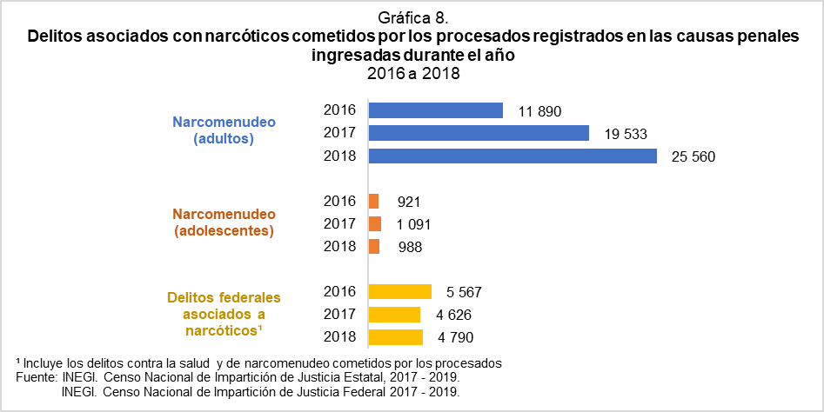

Cabe resaltar que, en 2018, los tribunales superiores de justicia de Chihuahua y Ciudad de México concentraron 55.4% del total de delitos de narcomenudeo cometidos por los adolescentes vinculados a proceso en el país. En el caso de los adultos procesados, los tribunales de justicia de Chihuahua, Ciudad de México y Coahuila concentraron 54.8% de los delitos registrados de narcomenudeo en las causas penales ingresadas en ese año (Mapa 2).

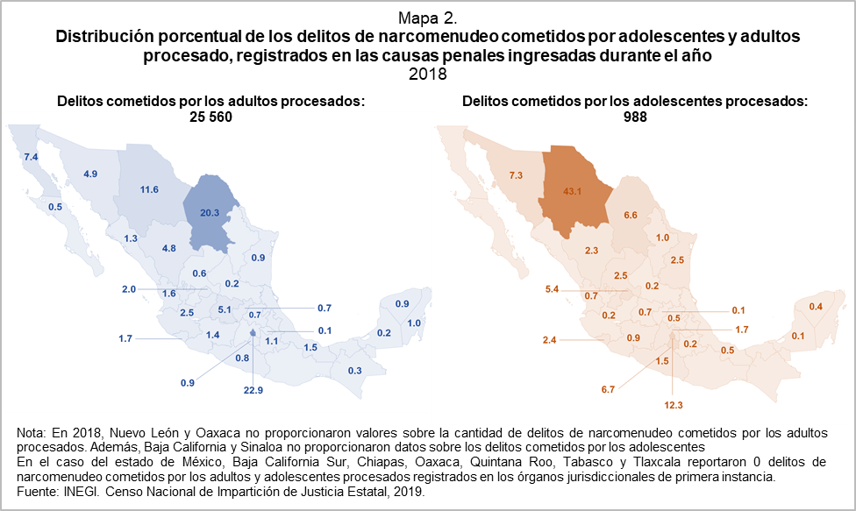

**DELITOS ASOCIADOS CON DROGAS REGISTRADOS EN SENTENCIAS CONDENATORIAS**

En el periodo de 2016 a 2018, se observó un decremento en el número de delitos relacionados con drogas que recibieron algún tipo de sentencia sea condenatoria o absolutoria. No obstante, en 2018, nueve de cada 10 de delitos de narcomenudeo y contra la salud cometidos por adultos fueron sentenciados en sentido condenatorio, mientras que 8 de cada 10 de delitos de narcomenudeo cometidos por adolescentes recibieron una sentencia condenatoria (Gráfica 9). Cabe señalar que no se encontraron diferencias significativas respecto a la proporción de sentencias que recibieron hombres y mujeres.

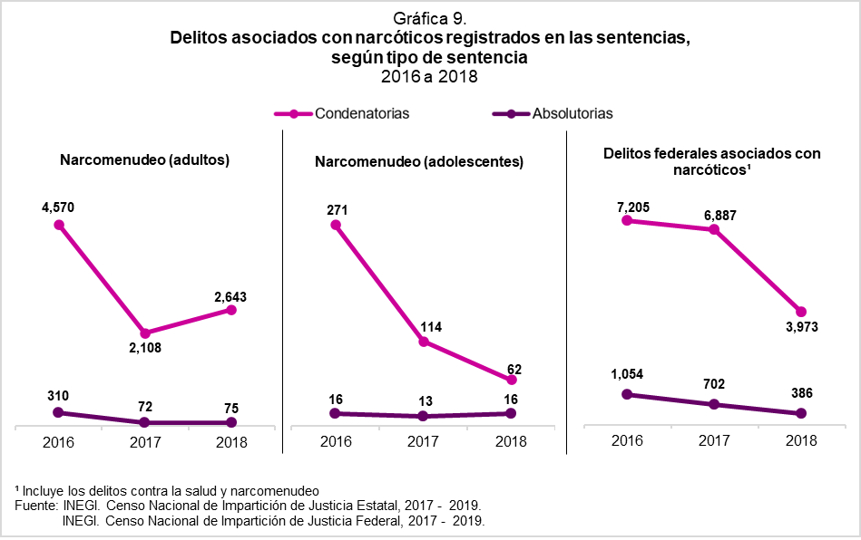

En 2018, alrededor de 60% de las sentencias condenatorias emitidas por los tribunales estatales y federales de justicia fueron sobre delitos por posesión con fines de comercio o suministro de narcóticos (Gráfica 10).

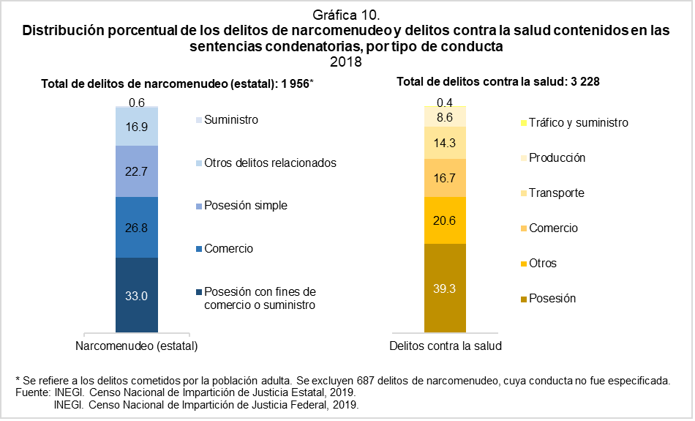

**SISTEMA PENITENCIARIO**

Durante 2018 se registró un total de 132 294 delitos del fuero común y del fuero federal cometidos por las personas privadas de la libertad que ingresaron ese año a los centros penitenciarios estatales y federales, así como a los centros especializados de tratamiento o internamiento para adolescentes. De ese total de delitos, 16.7% (22 093) fueron delitos relacionados con narcóticos, de los cuales 75.8% correspondieron a narcomenudeo y 24.3% a delitos federales asociados con narcóticos. En el caso particular de los adolescentes privados de la libertad, en 2018 se observó una disminución de 60% de los delitos de narcomenudeo registrados en los centros especializados de tratamiento o internamiento para adolescentes respecto a lo registrado en 2016 (Gráfica 11).

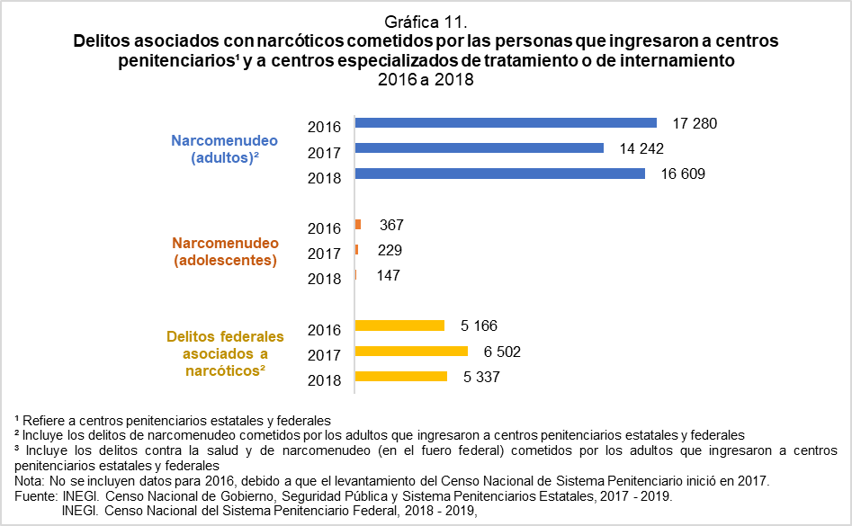

Cabe señalar que el delito de narcomenudeo representó 15% del total de delitos del fuero común cometidos por los adultos que ingresaron a prisiones estatales en 2018, siendo el segundo delito más importante por el que fueron privados de la libertad, solo por detrás del delito de robo (Gráfica 12).

En el caso de los delitos del fuero federal cometidos por la población adulta, los delitos asociados con narcóticos (delitos contra la salud y narcomenudeo) constituyeron la principal causa por la que personas mayores de 18 años ingresaron a centros penitenciaros estatales y federales en 2018. Los centros penitenciarios estatales de Baja California, estado de México, Sonora y Jalisco concentraron más de 50% de las personas que ingresaron por estos delitos en el país.

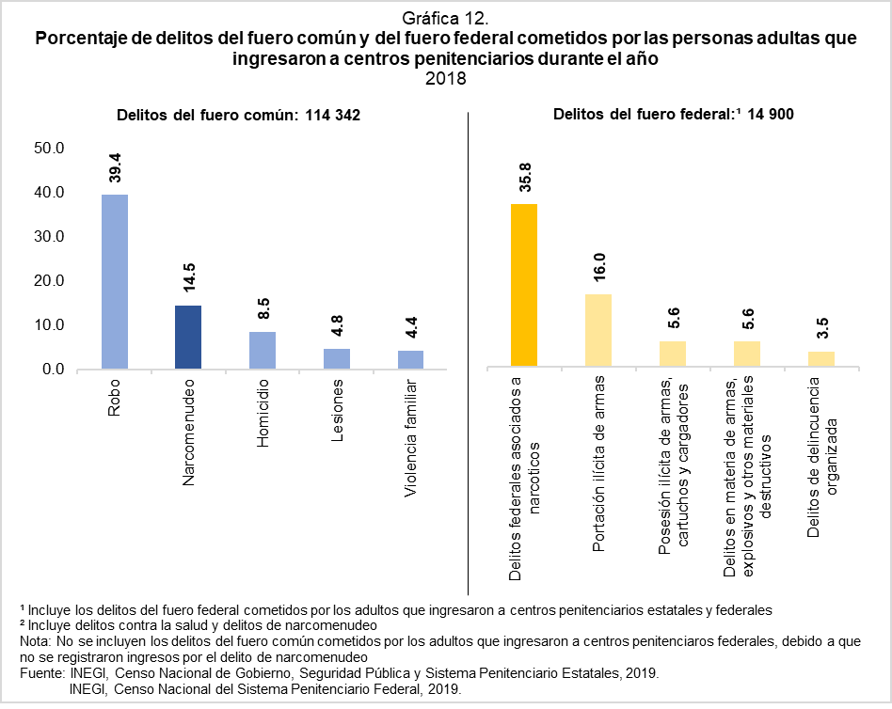

Finalmente, al cierre de 2018, 44% de los delitos asociados con narcóticos cometidos por la población adulta privada de la libertad en los centros penitenciarios estatales no habían recibido sentencia. En contraste, la proporción de la población que se encontraba recluida en centros penitenciarios federales sin sentencia fue de 30%.

La información aquí presentada revela que los delitos asociados con drogas que se hacen del conocimiento de las autoridades ministeriales han ido en aumento en los últimos años, principalmente el delito de narcomenudeo, constituyendo en el caso de los adolescentes el segundo delito por el cual son imputados en las averiguaciones previas y carpetas de investigación iniciadas en 2018. Se trata además de un fenómeno geográficamente focalizado con patrones que distinguen el registro de delitos de narcomenudeo de los delitos federales que atentan contra la salud.

La mayoría de los delitos asociados a narcóticos derivaron en sentencias condenatoria; sin embargo, 4 de cada 10 personas adultas privadas de la libertad por ese delito en los centros penitenciarios estatales aún no recibía sentencia.

A la luz del dictamen de la Ley para la Regulación del Cannabis, y recientemente, en la Ley de Amnistía[14], resulta de interés saber que la mayoría de los adolescentes y adultos fueron imputados por el delito de posesión simple de cannabis en cantidades de 5 a 100 gramos, lo cual representa una ventana de oportunidad para promover la justicia transicional en México, y con ello generar políticas públicas que atiendan los factores de riesgo desde un enfoque de salud pública y de derechos humanos para los usuarios de sustancias psicoactivas, de ahí la relevancia de conocer las estadísticas sobre los delitos asociados con narcóticos.

De esta manera, el INEGI contribuye a dimensionar el fenómeno de las drogas desde la arista del sistema de justicia que es uno de los elementos fundamentales en la estrategia de control de la oferta de sustancias psicoactivas en el país. Se invita a los usuarios a consultar los distintos proyectos en materia de justicia que genera el Instituto.

**ANEXO 1.**

Tabla de orientación de dosis máximas de consumo personal e inmediato

|  |  |  |
| --- | --- | --- |
| **Tabla de orientación de dosis máximas de consumo personal e inmediato** | | |
| **Narcótico** | **Dosis máxima de consumo personal e inmediato** | |
| Opio | 2 gr. |  |
| Diacetilmorfina o Heroína | 50 mg. |  |
| Cannabis sativa, indica o marihuana | 5 gr. |  |
| Cocaína | 500 mg. |  |
| Lisérgica (LSD) | 0.015 mg. |  |
|  | **Polvo, cristal o granulado** | **Tabletas o cápsulas** |
| Metilendioxianfetamina (MDA) | 40 mg. | Una unidad con peso no mayor a 200 mg. |
| MDMA | 40 mg. | Una unidad con peso no mayor a 200 mg. |
| Metanfetamina | 40 mg. | Una unidad con peso no mayor a 200 mg. |
| Fuente: Artículo 479, Titulo Décimo Octavo, Capitulo VII, Ley General de Salud. <http://www.diputados.gob.mx/LeyesBiblio/pdf_mov/Ley_General_de_Salud.pdf> (Fecha de consulta: 02 de junio de 2020) | | |

1. “Posesión de narcóticos” refiere a la tenencia de drogas cuya cantidad es igual o superior a la que resulte de multiplicar por mil la dosis máxima establecida en la Ley General de Salud o cuando se presumen que la posesión está destinada para producir, transportar, comerciar o suministrar o realizar propaganda para el uso de sustancias ilícitas (Artículo 195 del Código Penal Federal).
2. Asamblea General de las Naciones Unidas, *Conferencia Internacional sobre el Uso Indebido y el Tráfico Ilícito de Drogas, Naciones Unidas*, <https://undocs.org/es/A/RES/42/112> (Fecha de consulta: 02 de junio de 2020).
3. Para fines del Boletín se empleará como sinónimo de “narcóticos” el termino de sustancias ilícitas.
4. Asamblea General de las Naciones Unidas, Nuestro compromiso conjunto de abordar y contrarrestar eficazmente el problema mundial de las drogas (Viena: Naciones Unidas, 2016), https://www.unodc.org/documents/postungass2016/outcome/V1603304-S.pdf (Fecha de consulta: 02 de junio de 2020)
5. Diario Oficial de la Federación, *Plan Nacional de Desarrollo 2019 – 2024*, Secretaria de Gobernación, <https://www.dof.gob.mx/nota_detalle.php?codigo=5565599&fecha=12/07/2019> (Fecha de consulta: 02 de junio de 2020).
6. Anualmente la Asamblea General de las Naciones Unidas establece un tema para las campañas en el marco del Día internacional de la lucha contra el uso indebido y el tráfico ilícito de drogas. En 2019, el tema fue “Salud para la Justicia. Justicia para la Salud” con el propósito de mostrar la importancia de adoptar un enfoque integral que abarque la salud pública, los derechos humanos y la justicia penal para atender el problema mundial de las drogas. <https://www.un.org/es/events/drugabuseday/index.shtml> (Fecha de consulta: 02 de junio de 2016)
7. Véase Artículo 479 de la Ley General de Salud.
8. Véase Artículos 474 al 478 de la Ley General de Salud.
9. Artículos 195 y 195 bis del Código Penal Federal.
10. Fracción I del artículo 194 del Código Penal Federal.
11. Estas son: Aguascalientes (15), Baja California (36), Baja California Sur (23.6), Colima (11), Chihuahua (16), Durango (13), Guerrero (11), Jalisco (15), Michoacán (12), Nayarit (10), Querétaro (14), Quintana Roo (12), San Luis Potosí (16), Sinaloa (23) y Sonora (29). Entre paréntesis, la tasa por 100,000 personas de 18 años y más.
12. “Posesión de narcóticos” refiere a la tenencia de drogas cuya cantidad es igual o superior a la que resulte de multiplicar por mil la dosis máxima establecida en la Ley General de Salud o cuando se presumen que la posesión está destinada para producir, transportar, comerciar o suministrar o realizar propaganda para el uso de sustancias ilícitas (Artículo 195 del Código Penal Federal).
13. En marzo de 2020 las Comisiones de Justicia, Salud y Estudios Legislativos del Senado de la República aprobaron el dictamen de la Ley para la Regulación del Cannabis que contempla la legalización del uso de marihuana con fines lúdicos o recreativos, farmacéuticos, médicos, entre otros. La propuesta también considera que la dosis personal de consumo de cannabis sea de 28 a 200 gramos. Senado de la República. *Dictamen de las Comisiones Unidas de Justicia, Salud y Estudios Legislativos por el que se expide la Ley para la Regulación del Cannabis y Reforma y adiciona diversas disposiciones de La Ley General De Salud y del Código Penal Federal*, Senado de la República, <https://cannabis.senado.gob.mx/images/pdf/ADLRC.pdf> (Fecha de consulta: 02 de junio de 2016)
14. Diario Oficial de la Federación, *Decreto por el que se expide la Ley de Amnistía*, Secretaria de Gobernación, <https://www.dof.gob.mx/nota_detalle.php?codigo=5592105&fecha=22/04/2020> (Fecha de consulta: 02 de junio de 2020).